青云谱区投资促进局2022年度决算

目 录

第一部分 青云谱区投资促进局概况
一、单位主要职责
二、单位基本情况
第二部分 2022年度单位决算表
一、收入支出决算总表
二、收入决算表
三、支出决算表
四、财政拨款收入支出决算总表
五、一般公共预算财政拨款支出决算表
六、一般公共预算财政拨款基本支出决算表
七、政府性基金预算财政拨款收入支出决算表
八、国有资本经营预算财政拨款支出决算表
九、财政拨款“三公”经费支出决算表
十、国有资产占用情况表
第三部分 2022年度单位决算情况说明
一、收入决算情况说明
二、支出决算情况说明
三、财政拨款支出决算情况说明
四、一般公共预算财政拨款基本支出决算情况说明
五、财政拨款“三公”经费支出决算情况说明
六、机关运行经费支出情况说明
七、政府采购支出情况说明
八、国有资产占用情况说明
九、预算绩效情况说明
第四部分 名词解释

第一部分 青云谱区投资促进局概况

一、单位主要职责
（一）贯彻执行国家、省、市有关利用外资、招商引资、国际经济合作、区域经济合作等投资促进工作的法律、法规和方针、政策。
（二）根据国民经济和社会发展的总体规划，编制和组织实施利用外资、招商引资、国际经济合作、区域经济合作等投资促进发展战略规划和年度指导目标以及相关统计、考核和奖惩工作。
（三）牵头负责参与全区开放型经济重大政策的起草和重大决策的贯彻落实；负责全区重大投资促进项目的评审、准入、流转；承担跟踪重大投资促进项目、规范招商引资秩序、督促相关项目落实的责任。
（四）负责全区外商投资综合管理，承担权限内外商投资企业设立、变更及解散终止等事项的审核、审批工作。
（五）负责境内外招商引资项目信息的收集、筛选、提供、使用情况跟踪，确定重点招商目标和重大招商项目。
（六）负责指导、管理、协调利用外资和引进省外资金工作，具体负责有关重点目标、重大产业、重大项目招商引资任务。
（七）负责研究国内外产业投资动态趋势及投资促进政策，研究拟定投资促进市场化运作政策，拟订全区产业投资促进相关措施及建议；负责组织实施相关投资促进工作。
（八）负责对外经济合作工作，组织拟定促进境外投资政策和中长期发展战略。
（九）组织拟订优化投资环境的措施，为来区投资者及在区投资企业提供政策咨询和协调服务工作并协助解决有关问题。
（十）承办青云谱区开放型经济工作领导小组、青云谱区重大项目建设指挥部的日常工作。
（十一）承办区人民政府交办的其他事项。
二、单位基本情况
本单位设立3个内设机构，分别是办公室、财务科、业务室。
本单位2022年年末实有人数14人，其中在职人员14人，离休人员0人，退休人员0人（不含由养老保险基金发放养老金的离退休人员）；年末其他人员0人；年末学生人数0人；由养老保险基金发放养老金的离退休人员0人。

第二部分 2022年度单位决算表

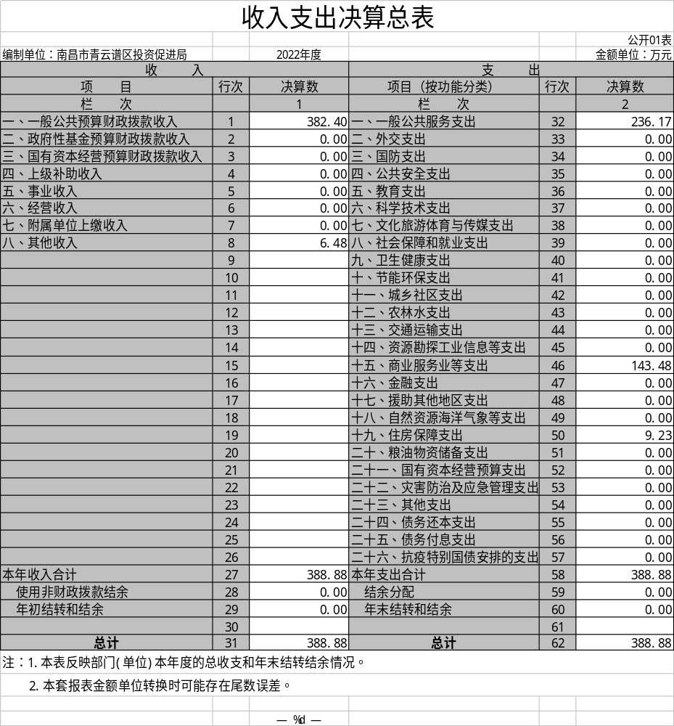

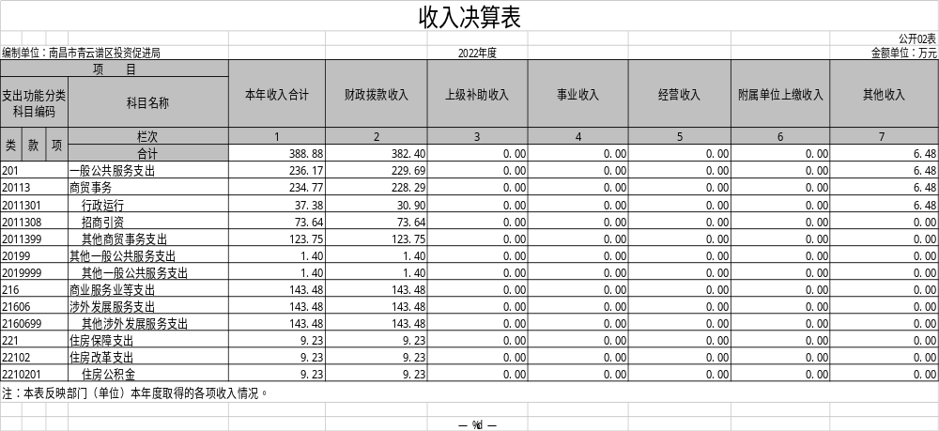

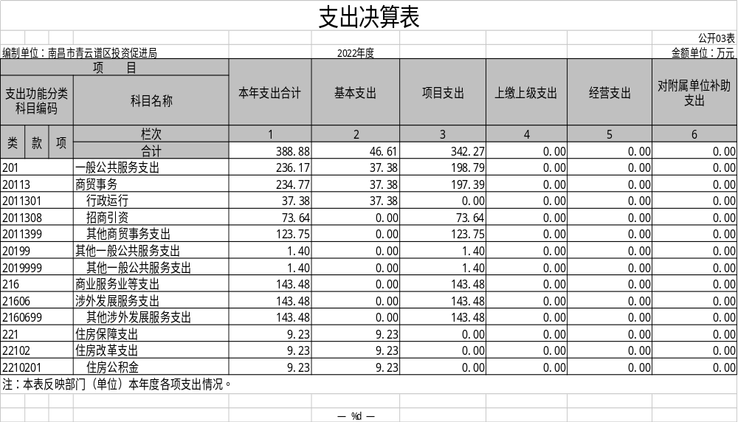

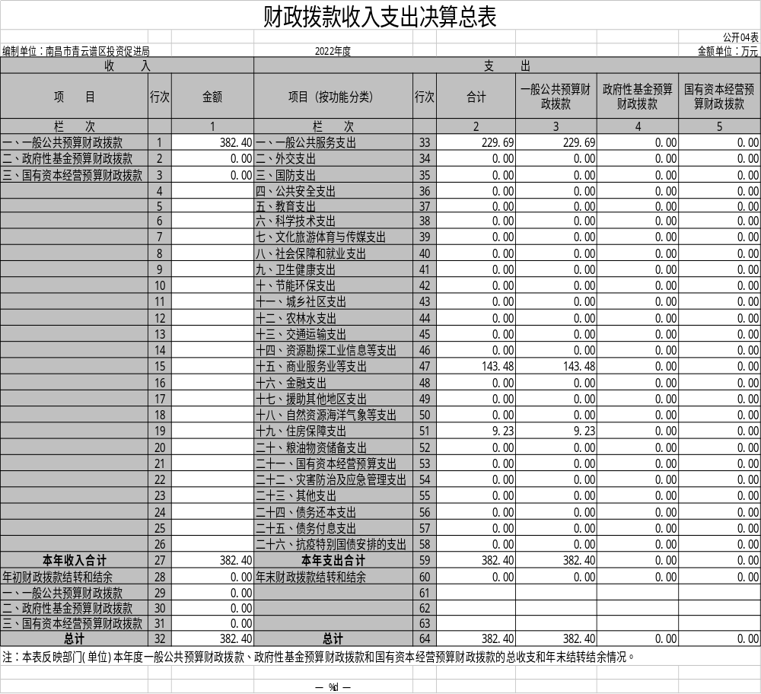

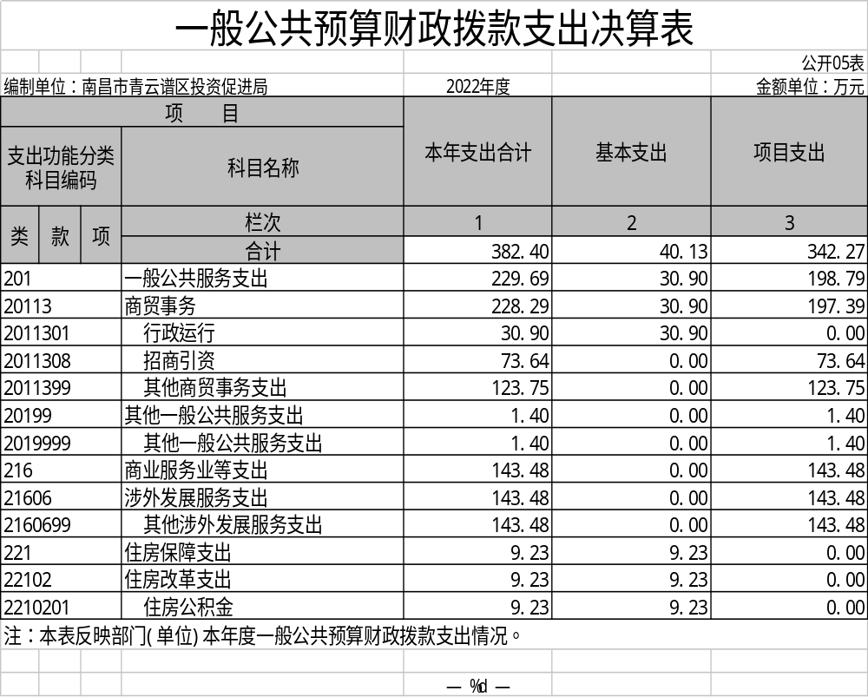

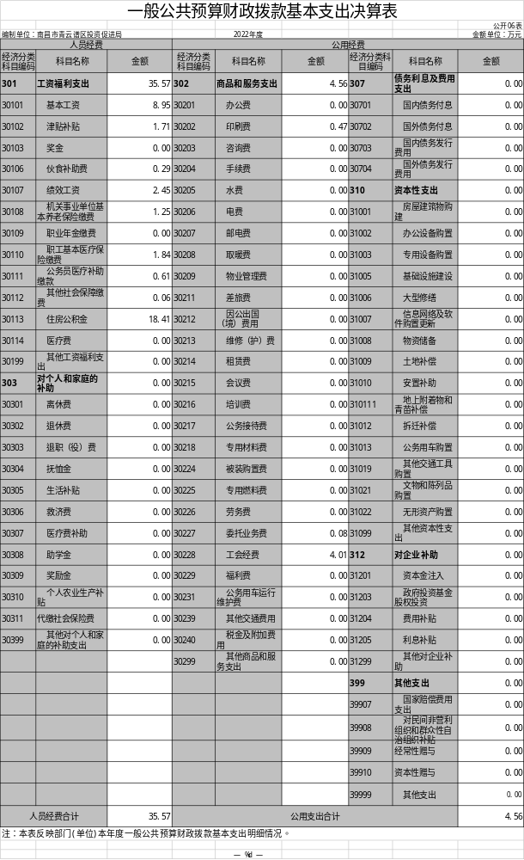

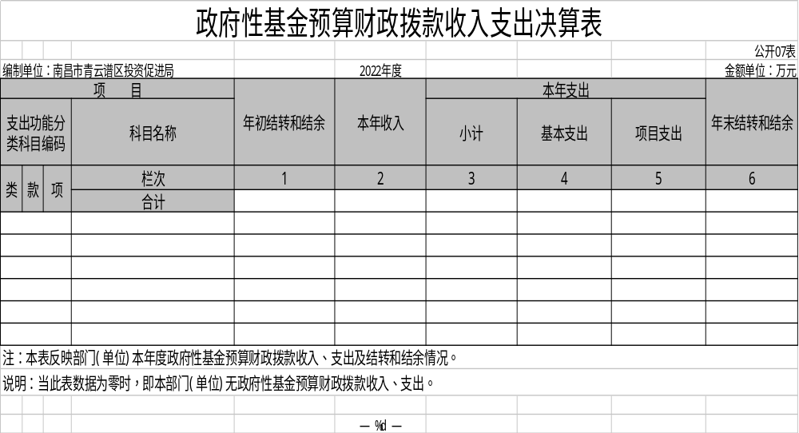
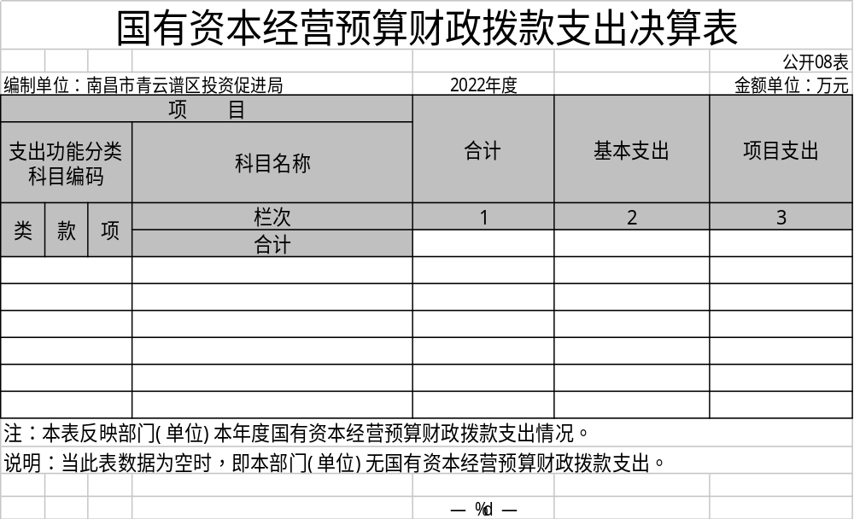

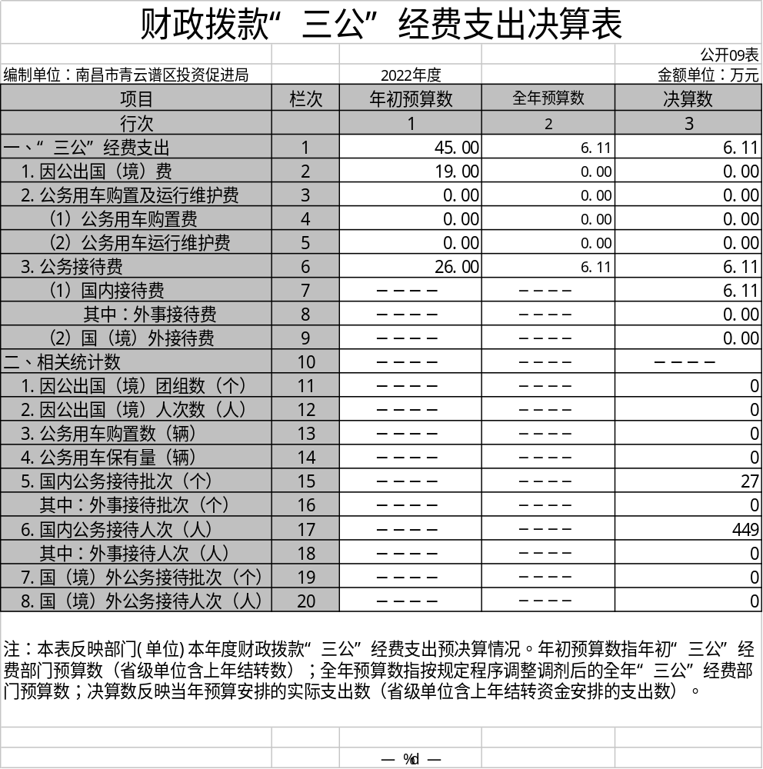

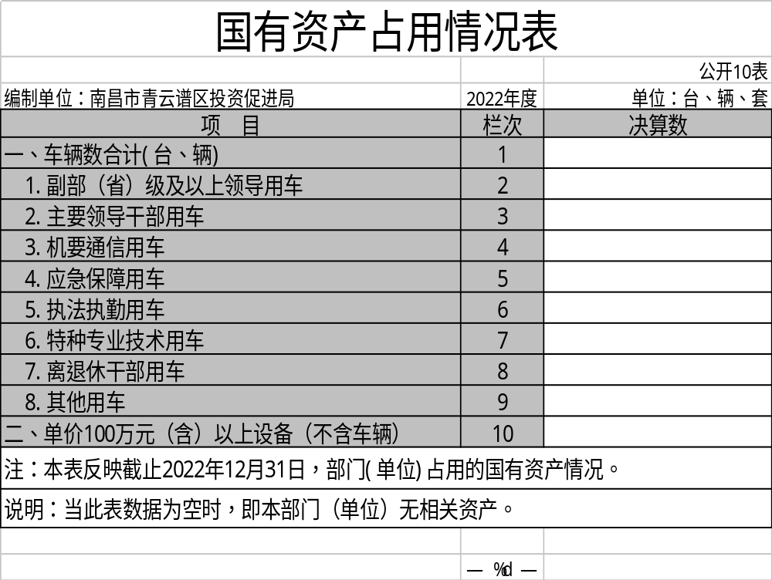

第三部分 2022年度单位决算情况说明

一、收入决算情况说明
本单位2022年度收入总计388.88万元，其中年初结转和结余0万元，较2021年减少926.34万元，下降70.4%；本年收入合计0万元，较2021年增加（减少）0万元，增长（下降）0%，主要原因是：加强资金管理，合理使用现有资金。
本年收入的具体构成为：财政拨款收入382.40万元，占98.3%；事业收入0万元，占0%；经营收入0万元，占0%；其他收入6.48万元，占1.7%。
二、支出决算情况说明
本单位2022年度支出总计388.88万元，其中本年支出合计0万元，较2021年减少926.34万元，下降70.4%，主要原因是：在完成工作任务的基础上，尽量压缩资金，部分奖金未发；年末结转和结余0万元，较2021年增加（减少）0万元，增长（下降）0%，主要原因是：加强资金管理，合理使用现有资金。
本年支出的具体构成为：基本支出46.61万元，占11.0%；项目支出342.27万元，占88.0%；经营支出0万元，占0%；其他支出（对附属单位补助支出、上缴上级支出）0万元，占0%。
三、财政拨款支出决算情况说明
本单位2022年度财政拨款本年支出年初预算数为369.47万元，决算数为382.40万元，完成年初预算的103.4%。其中：
（一）一般公共服务支出年初预算数为360.24万元，决算数为229.69万元，完成年初预算的63.7%，主要原因是：在完成工作任务的基础上，尽量压缩资金。
（二）商业服务业等支出年初预算数为0万元，决算数为143.48万元，主要原因是：按实际情况追加支出。
（三）住房保障支出年初预算数为9.23万元，决算数为9.23万元，主要原因是：加强资金管理，尽量控制在预算范围。
四、一般公共预算财政拨款基本支出决算情况说明
本单位2022年度一般公共预算财政拨款基本支出40.13万元，其中：
（一）工资福利支出35.57万元，较2021年减少213.86万元，下降85.7%，主要原因是：尽量压缩资金，部分奖金未发。部分经费的支出功能、资金支出方向与上年度有变动，今年包含一般公共预算财政拨款基本支出合计为148.23万元，在这里没有全部反映，这里只反映财政拨款基本支出。
（二）商品和服务支出4.56万元，较2021年减少67.25万元，下降93.6%，主要原因是：在完成工作的基础上，尽量压缩资金。部分经费的支出功能、资金支出方向与上年度有变动，今年包含一般公共预算财政拨款基本支出的商品和服务实际支出为102.33万元，在这里没有全部反映，这里只反映财政拨款基本支出。
（三）对个人和家庭补助支出0万元，较2021年减少2.65万元，主要原因是：按实际情况支出。部分经费的支出功能、资金支出方向与上年度有变动，今年包含一般公共预算财政拨款基本支出合计为1.01万元，在这里没有全部反映，这里只反映财政拨款基本支出。
（四）资本性支出0万元，较2021年增加（减少）0万元，增长（下降）0%，主要原因是：本年度在财政拨款基本支出资金里无此项支出。
五、财政拨款“三公”经费支出决算情况说明
本单位2022年度财政拨款“三公”经费支出全年预算数为45万元，决算数为6.11万元，完成全年预算的13.5%，决算数较2021年减少4.96万元，下降44.8%，其中：
（一）因公出国（境）支出全年预算数为19万元，决算数为0万元，决算数较2021年增加（减少）0万元，增长（下降）0%，主要原因是今年无安排此项目。全年安排因公出国（境）团组0个，累计0人次，主要为：今年无安排此项目。
（二）公务接待费支出全年预算数为26万元，决算数为6.11万元，完成全年预算的23.5%，决算数较2021年减少4.96万元，下降44.8%，主要原因是按实际情况支出。决算数较全年预算数减少的主要原因是：按实际情况支出。全年国内公务接待27批，累计接待449人次，其中外事接待0批，累计接待0人次，主要为：按实际情况招商引资需要，接待客商。
（三）公务用车购置及运行维护费支出0万元，其中公务用车购置全年预算数为0万元，决算数为0万元，决算数较2021年增加（减少）0万元，增长（下降）0%，主要原因是今年无安排此项目，全年购置公务用车0辆。公务用车运行维护费支出全年预算数为0万元，决算数为0万元，决算数较2021年增加（减少）0万元，增长（下降）0%，主要原因是今年无安排此项目，年末公务用车保有0辆。
六、机关运行经费支出情况说明
本单位2022年度机关运行经费支出4.56万元（与部门决算中行政单位和参照公务员法管理事业单位财政拨款基本支出中公用经费之和一致），较上年决算数增加1.81万元，增长36.6%，主要原因是：政府重视，加大了宣传力度，公用经费支出由所增加。
七、政府采购支出情况说明
本单位2022年度政府采购支出总额0万元，其中：政府采购货物支出0万元、政府采购工程支出0万元、政府采购服务支出0万元。授予中小企业合同金额0万元，其中：授予小微企业合同金额0万元，占授予中小企业合同金额的0%；货物采购授予中小企业合同金额占货物支出金额的0%，工程采购授予中小企业合同金额占工程支出金额的0%，服务采购授予中小企业合同金额占服务支出金额的0%。
八、国有资产占用情况说明
截止2022年12月31日，本部门国有资产占用情况见公开10表《国有资产占用情况表》。其中车辆中的其他用车主要是副部(省)级及以上领导用车0辆、主要领导干部用车0辆、机要通信用车0辆、保障用车0辆、执法执勤用车0辆、特种专业技术用车0辆、其他用车0辆，单位价值50万元以上通用设备0台(套)；单位价值100万元以上设备0台(套)。
九、预算绩效评价情况说明
（一）绩效评价工作开展情况。
根据预算绩效管理要求，我单位组织对纳入2022年度部门预算范围的二级项目4个全面开展绩效自评，共涉及资金592.038万元，占项目支出总额的100%。
（二）单位决算中项目绩效自评结果。
将2022年度《项目支出绩效自评表》（自选1个项目）进行公开。
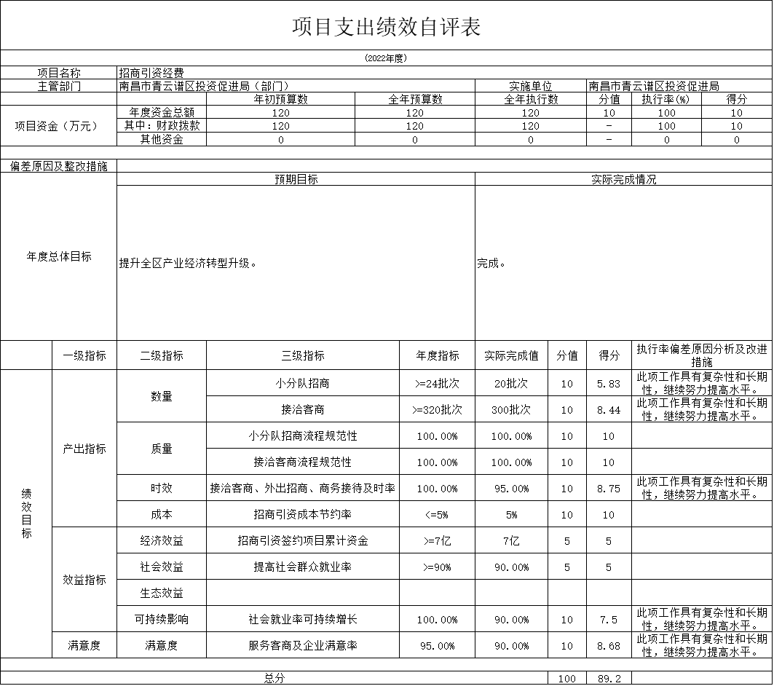

第四部分 名词解释

财政拨款：指当年财政拨付的资金。
事业收入：指事业单位开展专业业务活动及辅助活动取得的收入。
事业单位经营收入：指事业单位在专业业务活动及辅助活动之外开展非独立核算经营活动取得的收入。
其他收入：指除财政拨款、事业收入、事业单位经营收入等以外的各项收入。
附属单位上缴收入：反映事业单位附属的独立核算单位按规定标准或比例缴纳的各项收入。包括附属的事业单位上缴的收入和附属的企业上缴的利润等。
上级补助收入：反映事业单位从主管部门和上级单位取得的非财政补助收入。
上年结转和结余： 全部结转和结余的资金数，包括结转结余资金和历年滚存结转结余资金。
“三公”经费支出：指用财政拨款安排的因公出国（境）费、公务用车购置及运行维护费和公务接待费。其中，因公出国（境）费反映单位公务出国（境）的国际旅费、国外城市间交通费、住宿费、伙食费、培训费、公杂费等支出；公务用车购置及运行维护费反映单位公务用车车辆购置支出（含车辆购置税、牌照费），按规定保留的公务用车燃料费、维修费、过桥过路费、保险费、安全奖励费用等支出；公务接待费反映单位按规定开支的各类公务接待（含外宾接待）支出。
机关运行经费支出：指用财政拨款安排的为保障行政单位（包括参照公务员法管理的事业单位）运行用于购买货物和服务的各项资金，包括办公费、印刷费、邮电费、差旅费、会议费、福利费、日常维修费、专用材料及一般设备购置费、办公用房水电费、办公用房取暖费、办公用房物业管理费、公务用车运行维护费以及其他费用。
城乡社区支出：反映政府城乡社区事务支出，包括城乡社区管理事务、城乡社区规划与管理、城乡社区公共设施、城乡社区环境卫生、建设市场管理与监督等支出。属于一般公共预算支出范畴，一般公共预算支出是指国家财政将筹集起来的资金进行分配使用，以满足经济建设和各项事业的需要。主要包括：一般公共服务、外交、国防、公共安全、教育、科学技术、文化体育与传媒、社会保障和就业、医疗卫生与计划生育、节能环保、城乡社区、农林水、交通运输、资源勘探信息等、商业服务业等、金融、援助其他地区、国土海洋气象等、住房保障、粮油物资储备、政府债务付息等方面的支出。财政支出根据政府在经济和社会活动中的不同职权，划分为中央财政支出和地方财政支出。
农林水支出：反映政府农林水事务支出，包括农业农村、林业和草原、水利、扶贫、农村综合改革、普惠金融发展等支出。属于一般公共预算支出范畴，是指国家财政将筹集起来的资金进行分配使用，以满足经济建设和各项事业的需要。主要包括：一般公共服务、外交、国防、公共安全、教育、科学技术、文化体育与传媒、社会保障和就业、医疗卫生与计划生育、节能环保、城乡社区、农林水、交通运输、资源勘探信息等、商业服务业等、金融、援助其他地区、国土海洋气象等、住房保障、粮油物资储备、政府债务付息等方面的支出。财政支出根据政府在经济和社会活动中的不同职权，划分为中央财政支出和地方财政支出。
资源勘探工业信息等支出：反映用于资源勘探、制造业、建筑业、工业信息等方面支出。反映工业和信息产业监管方面的支出。反映行政单位(包括实行公务员管理的事业单位)未单独设置项级科目的其他项目支出。
商业服务业等支出：指纳入商务部部门预算管理的主要用于支持经贸促进活动、应对贸易摩擦等为促进外经贸事业发展提供公共服务项目的支出。

